"Jobbörse 2020"

Sehr geehrte Damen und Herren, liebe Gewerbetreibende,

im Laufe der Zeit hat sich die "Jobbörse" in der "Börderegion" fest etabliert und erfreut sich immer noch einer sehr hohen Nachfrage.

In den letzten Jahren konnte, Dank Ihrer Unterstützung, die gemeinsame Broschüre mit Ausbildungs- und Praktikantenstellen von der Stadt Sehnde und den Gemeinden Algermissen, Harsum und Hohenhameln an die Schülerinnen und Schüler aus unserer Region verteilt werden. Mit dieser Angebotsvielfalt an freien Stellen wollen wir unseren Jugendlichen den Einstieg in ihr zukünftiges Berufsleben erleichtern.

Daher bitten wir Sie auch in diesem Jahr wieder bei der Erstellung dieses Ausbildungs- und Praktikumsverzeichnisses mitzuhelfen.
Uns ist dabei bewusst, dass Sie mitunter Ihre Planungen nicht sehr langfristig betreiben können und Sie sich deshalb nicht unbedingt mit der Nennung von Ausbildungs- und Praktikumsplätzen binden wollen. Daher werden wir in der Broschüre den Hinweis aufnehmen und um Verständnis bitten, dass die gemachten Angaben betriebsbedingt abweichen können.

Es ist geplant, die "Jobbörse 2020" noch vor den Sommerferien in den künftigen 9. und 10. Klassen der Molitoris-Schule Harsum, der Haupt- und Realschule Hohenhameln sowie der Kooperativen Gesamtschule Sehnde zu verteilen, damit den Schülerinnen und Schülern genügend Zeit bleibt, sich gezielt über die Angebote zu informieren.

Die freien Stellen werden auch auf den gemeindlichen Homepages und der ILE-Homepage veröffentlicht. Selbstverständlich werden die Vorgaben der zum 25.05.2018 in Kraft getretenen EU-Datenschutzgrundverordnung beachtet. Ein Merkblatt "Hinweis zum Datenschutz" ist in der Anlage beigefügt.

Damit diese Aktion wieder ein Erfolg werden kann, bitten wir Sie, den in der Anlage beigefügten Antwortbogen bis zum 25.03.2019 ausgefüllt an die Gemeinde Algermissen, Marktstraße 7, 31191 Algermissen, zurückzusenden.

Für weitere Fragen stehen Ihnen Frau Winde und Frau Blank auch gern unter der Telefonnummer 05126 910011 zur Verfügung.

Mit freundlichen Grüßen

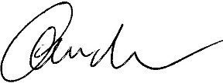  Wolfgang Moegerle | 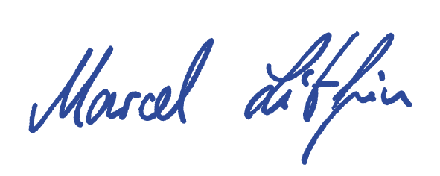  Marcel Litfin | 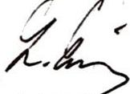  Lutz Erwig | 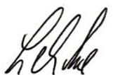  Carl Jürgen Lehrke
Bürgermeister  Gemeinde Algermissen | Bürgermeister  Gemeinde Harsum | Bürgermeister  Gemeinde Hohenhameln | Bürgermeister  Stadt Sehnde

